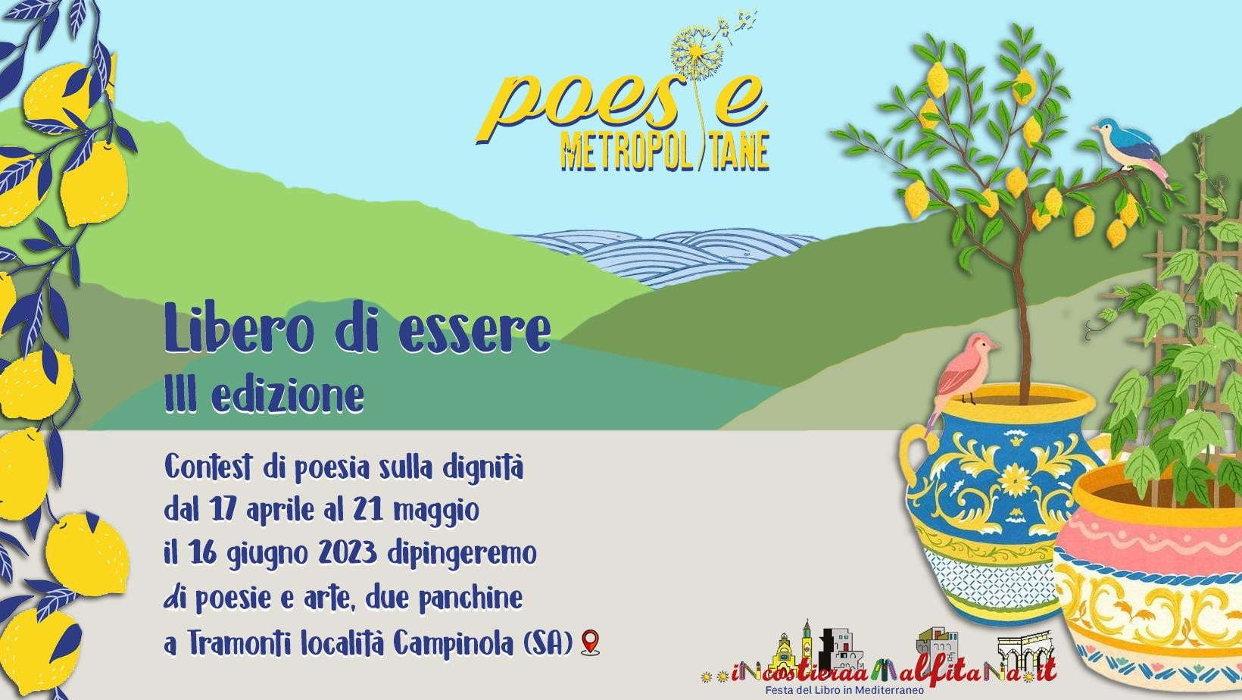

REGOLAMENTO

Articolo 1- Promotori

Associazione Promotrice: L’Associazione Culturale no profit “Poesie Metropolitane” promuove la terza edizione di
“Libero di essere” in collaborazione con incostieramalfitana.it- Festa del libro in mediterraneo.

Articolo 2- Destinatari

Persone fisiche, anche minorenni per i quali sarà necessaria l’autorizzazione da parte dei genitori o degli aventi la legale tutoria, residenti e domiciliate nel territorio della Repubblica Italiana. Nell’invio della scheda di partecipazione/liberatoria si dovrà allegare il documento di identità per i rappresentanti dei minori.

Articolo 3 - Tema e finalità della gara

Il tema proposto per i componimenti è la dignità e si lega allo slogan della nuova edizione del Festival: “Opporre il potere delle parole all’obbedienza del silenzio”. Ogni essere umano in quanto tale merita assoluto rispetto per sé, la dignità è la convinzione che ogni singola persona ha uguale valore come essere umano, indipendentemente dalle sue capacità, dalla sua provenienza, dalla sua età. La dignità umana nasce con la nascita dell’essere umano, sono due
valori imprescindibili. Se riconosciamo la dignità di ciascuno ne possiamo tutelare la vita e il suo percorso di esperienza e viaggio in questo mondo.

Articolo 4 - Sezioni della gara

La gara si articola in due sezioni:
- Poesia inedita in lingua italiana

- Poesia inedita in lingua napoletana

Ė possibile partecipare ad una sola sezione con una sola poesia. Per i testi l’associazione si riserva la facoltà di editare
eventuali errori di battitura senza stravolgere in alcun modo il senso del componimento.

I componimenti non possono superare cinque versi, prima dell’invio si consiglia di immaginare una poesia che sarà
tinteggiata su una panchina e per motivi di spazio è preferibile un componimento breve anche nei versi.
Tutte le opere che non rispetteranno versi e lunghezze indicate, saranno escluse dalla gara.

Il componimento dovrà essere inviato entro e non oltre il 21 maggio 2023 ore 12:00, dovrà essere inedito, mai premiato e frutto del proprio ingegno, dovrà essere OBBLIGATORIAMENTE inviato in formato word allegando anche la Scheda di partecipazione/liberatoria, debitamente compilata con i dati dell’autore e firma in formato word o pdf, previa esclusione insieme alla quota di partecipazione, per mezzo e-mail contestpoesiemetropolitane@gmail.com.
Le opere che giungeranno oltre la data e l’orario indicato, saranno escluse dal contest.

Articolo 5 - Scadenze e modalità di invio scheda di partecipazione e liberatoria

Le opere dovranno essere inviate entro il 21 maggio 2023 ore 12:00, pena esclusione insieme alla copia contabile relativa alla quota di iscrizione. Il pagamento dovrà avvenire tassativamente tramite paypal sostienilapoesia@gmail.com oppure tramite iban IT 40C0200803446000104344310 intestato ad "Associazione culturale no profit Poesie Metropolitane" causale: donazione.

Articolo 6- Quota di iscrizione

La quota di iscrizione per i non associati è pari a 5 euro. Mentre per gli associati 2 euro. I ricavati saranno utilizzati per
le spese dell’evento e di segreteria.

Articolo 7 - Durata della gara

Dal 17 aprile 2023 al 21 maggio 2023

Articolo 8 – Giuria

La giuria è composta dai membri della kermesse incostieramalfitana.it – Festa del libro Meditarraneo. Il loro giudizio è inappellabile.

Articolo 9 – Premi

Venerdì 16 giugno due poesie meritevoli saranno dipinte su due panchine a Tramonti, località Campinola da due artisti emergenti. Gli autori vincitori saranno inoltre premiati con un attestato e alcuni prodotti tipici della costiera.
Tutte le opere in gara saranno stampate su segnalibri che saranno donati ai partecipanti della manifestazione, inoltre le poesie saranno programmati in formato stikers sulle pagine social dell’associazione.

